自贡市贡井区投资促进局

关于2022年部门预算编制的说明

目录

一、基本职能及主要工作 -3-

（一）基本职能 -3-

（二）2022年重点工作 -4-

二、部门概况 -6-

三、收支预算情况说明 -6-

（一）收入预算情况 -6-

（二）支出预算情况 -7-

四、财政拨款收支预算情况说明 -7-

五、一般公共预算当年拨款情况说明 -8-

（一）一般公共预算当年拨款规模变化情况 -8-

（二）一般公共预算当年拨款结构情况 -8-

（三）一般公共预算当年拨款具体使用情况： -9-

六、一般公共预算基本支出情况说明 -9-

七、“三公”经费财政拨款预算安排情况 -10-

八、政府性基金预算支出情况说明 -11-

九、国有资本经营预算支出情况说明 -11-

十、其他重要事项的情况说明 -11-

（一）机关运行经费情况 -11-

（二）政府采购情况 -11-

（三）国有资产占有使用情况 -11-

（四）绩效目标设置情况 -11-

十一、名词解释 -12-

附件 -13-

一、基本职能及主要工作

**（一）基本职能**

1.负责研究投资促进政策和发展趋势，提出有关建议对策。负责拟订全区吸引外来投资的发展战略、政策措施，起草相关规范性文件。组织拟订全区投资促进中长期规划、年度计划和项目布局方案并组织实施。

2.建立和完善对外开放、投资促进、经济合作、招商引资的区内外组织体系、信息网络和项目库，提供相关的咨询服务。研究、搜集、发布信息，为基层和企业牵线搭桥，搭建发展合作平台，为促进经济合作、招商引资提供决策依据。

3.组织、指导重大招商引资项目的编制、推介工作。

4.统筹、协调重大招商引资项目及区内企业扩张性投资项目的布局、落地和实施。

5.负责我区组团参加区域经济合作活动和招商引资重大投资洽谈活动；负责重要投资考察团（组）来访的接洽工作。

6.协调管理全区招商引资政务环境的建设；会同有关职能部门对影响全区投资环境的重大问题进行调查研究，提出加强和改善投资环境工作的建设性意见。协助有关职能部门对全区投资环境进行评议、监督和对影响投资环境的行为开展调查、提出处理建议、跟踪处理结果。

7.受理外来企业、外来客商的投诉；对外来企业和外来客商反映的侵权行为开展调查，提出处理意见，维护外来企业、外来客商的合法权益；协助解决外来投资者反映的重大问题。

8.负责对驻外招商引资机构、外派招商干部的管理和服务工作；负责外来投资客商联络和协调工作。

9.研究拟订区域经济合作发展方案，为区政府扩大对外开放提供决策依据；承办有关区域经济协作组织的各项联络服务工作；负责我区同友好城市的联络及相关工作。

10.参与境外资金投资促进工作，负责建立外资项目库和海外客户资源档案，会同有关部门做好外资项目的推介工作。

11.承办全区招商引资工作的专项考核及其他相关工作。

12.负责职责范围内的安全生产和职业健康、生态环境保护等工作。

13.完成区委、区政府交办的其他任务。

14.有关职责分工。与区商务局关于外资促进职责的分工。区投资促进局参与境外资金投资促进工作，会同区商务局做好外资项目的推介工作；区商务局牵头负责全区境外资金投资促进工作，牵头制定外资投资促进计划并组织实施，牵头组织全区外资投资促进重大活动。

**（二）2022年重点工作**

**1.瞄准重点招大引强。**紧盯通航及无人机、汽贸、健康服务、文化旅游等产业，积极对接“三类500强”、上市公司和行业龙头企业，力争在引进龙头企业、重大项目上取得突破。聚焦成飞自贡无人机基地项目建设，加强无人机上下游配套企业的引进，形成“项目向产业聚集、产业引项目落地”的良性循环，打造产业集群化。2022年力争签约引进重大产业项目25个以上，其中10亿元以上项目5个以上，到位固投资金70亿元以上。

**2.灵活招商引资方式。**开展专业机构招商、协（商）会招商、以商招商、自主招商，提升招商针对性和实效性。多方式举办航空产业投资推介会和招商引资企业座谈会，发挥好在贡投资企业、商会、在外成功人士的联络效应，引导协助招商。积极组团参加“2022年中外知名企业四川行活动”“中国西部（四川）国际投资大会·自贡投资推介会暨项目合作协议签署仪式”等招商活动，提升对外形象和影响力。

**3.快速推动项目落地。**健全完善项目落地推进机制，强化招商项目服务队职能，开展全程跟踪服务，及时协调解决企业在项目落地推进过程中的困难及问题，确保履约率、开工率、资金到位率分别达90%、80%、30%以上，不断提高招商引资质效。充分发挥考核指挥棒作用，制订招商引资工作评价体系，会同相关部门严考核、结硬账，营造浓厚招商氛围。

**4.狠抓招商队伍建设。**紧跟换届工作节奏，进一步明确相关部门和镇（街道）招商工作责任人，防止出现换届期间，因为人员调整造成的“断档”或“错层”。继续加大干部培训力度，围绕产业链招商、工业转型升级等精准开展知识培训，培养一批熟悉产业经济、掌握投资政策、了解客商投资需求、精通项目谈判的专业化人才队伍,不断提升招商服务工作水平。

二、部门概况

自贡市贡井区投资促进局下设事业单位1个（自贡市贡井区投资促进服务中心），设3个内设机构：办公室、协作股、外联股。

三、收支预算情况说明

按照综合预算的原则，自贡市贡井区投资促进局所有收入和支出均纳入部门预算管理。收入包括：一般公共预算拨款收入、上年结转、政府性基金收入146.12万元；支出包括：一般公共服务支出、教育支出、社会保障和就业支出、医疗卫生与计划生育支出、住房保障支出。自贡市贡井区投资促进局2022年收支总预算146.12万元，比2021年收支预算总数减少15.39万元，主要原因是编制人员比上年少。

**（一）收入预算情况**

自贡市贡井区投资促进局2022年收入预算146.12万元，其中：上年结转0万元，占0%；一般公共预算拨款收入146.12万元，占100%。

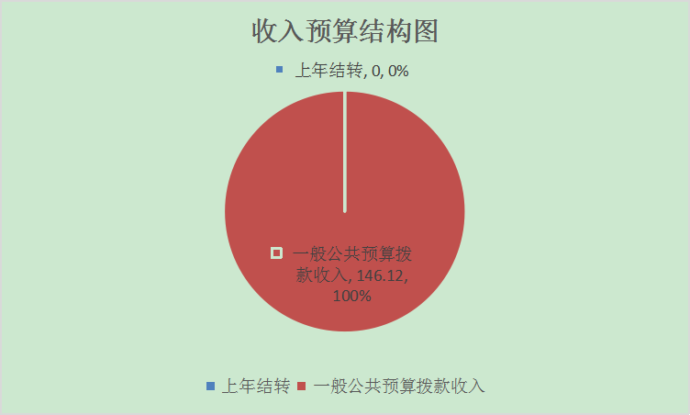

**（图1：收入预算结构图）**

**（二）支出预算情况**

自贡市贡井区投资促进局2022年支出预算146.12万元，其中：基本支出146.12万元，占100%；项目支出0万元，占0%。

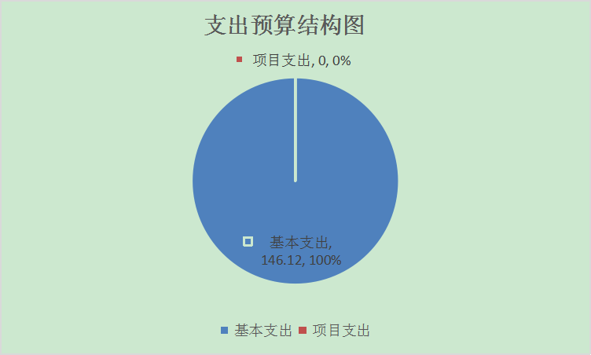

**（图2：支出预算结构图）**

四、财政拨款收支预算情况说明

自贡市贡井区投资促进局2022年财政拨款收支总预算146.12万元，比2021年财政拨款收支总预算减少15.39万元，主要原因是编制人员比上年少。

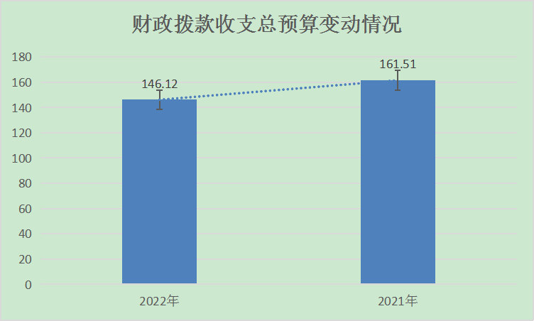

**（图3：财政拨款收支总预算变动情况）**

收入包括：本年一般公共预算拨款收入146.12万元，本年政府性基金收入0万元，上年结转一般公共预算拨款收入0万元；支出包括：一般公共服务支出120万元、社会保障和就业支出8.41万元、卫生健康支出5.52万元、住房保障支出12.19万元。

五、一般公共预算当年拨款情况说明

**（一）一般公共预算当年拨款规模变化情况**

自贡市贡井区投资促进局2022年一般公共预算当年拨款146.12万元，比2021年预算数减少15.39万元。主要原因是编制人员比上年少。

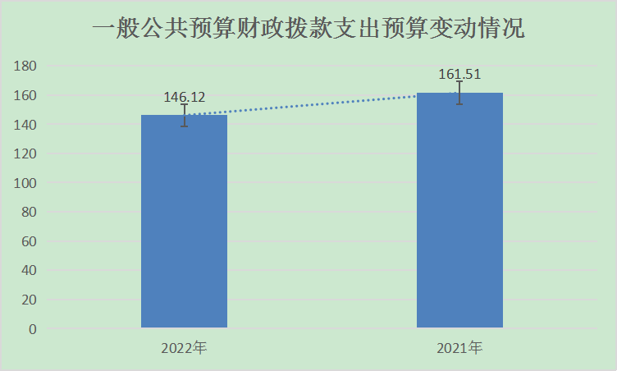

**（图4：一般公共预算财政拨款支出预算变动情况）**

**（二）一般公共预算当年拨款结构情况**

一般公共服务支出120万元，占82.12%；教育支出0万元，占0%；社会保障和就业支出8.41万元，占5.76%；卫生健康支出5.52万元，占3.78%；住房保障支出12.19万元，占8.34%。

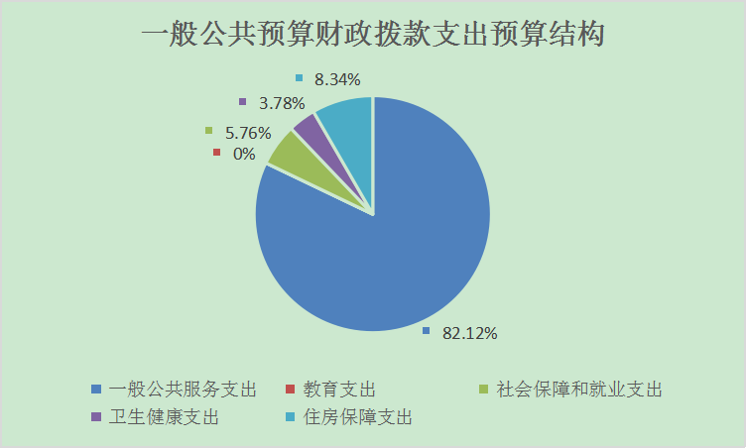

（图5：一般公共预算财政拨款支出预算结构）

**（三）一般公共预算当年拨款具体使用情况**

1.一般公共服务（类）商贸事物（款）招商引资（项）:2022年预算数为120万元，主要用于：正常运转的基本支出，包括基本工资、津贴补贴等人员经费以及办公费、印刷费、水电费等日常公用经费。

2.社会保障和就业（类）机关事业单位基本养老保险缴费（款）机关事业单位基本养老保险缴费（项）:2022年预算数为8.41万元，主要用于：实施养老保险制度由单位缴纳的养老保险费的支出。

3.卫生健康（类）行政事业单位医疗（款）行政事业单位医疗（项）:2022年预算数为5.52万元，主要用于：缴纳单位基本医疗保险支出。

4.住房保障（类）住房公积金（款）住房公积金（项）:2022年预算数为12.19万元，主要用于：按照《住房公积金管理条例》的规定，由单位缴纳的住房公积金。

六、一般公共预算基本支出情况说明

自贡市贡井区投资促进局2022年一般公共预算基本支出146.12万元，其中：

人员经费128.47万元，主要包括：基本工资、津贴补贴、奖金、机关事业单位基本养老保险缴费、绩效工资、职工基本医疗保险缴费、其他社会保障缴费、住房公积金、 其他工资福利支出等。

公用经费17.65万元，主要包括：办公费、邮电费、差旅费、培训费、工会经费、其他商品和服务支出、其他交通费用等支出。

七、“三公”经费财政拨款预算安排情况

自贡市贡井区投资促进局2022年“三公”经费财政拨款预算数0万元，较2021年预算持平，其中：因公出国（境）经费0万元，公务接待费0万元，公务用车购置及运行维护费0万元（公务用车购置费0万元，公务用车运行费0万元）。

（一）因公出国（境）经费0万元，较2021年预算持平。2022年拟安排出国（境）0人次。

（二）公务接待费0万元，较2021年预算持平。

（三）公务用车购置及运行维护费0万元，与2021年预算持平。

单位现有公务用车0辆，其中：轿车0辆，越野车0辆，多功能乘用车0辆。

2022年安排公务用车购置费0万元，与2021年预算持平。2022年安排公务用车运行维护费0万元，较2021年预算持平。

八、政府性基金预算支出情况说明

自贡市贡井区投资促进局2022年使用政府性基金预算拨款安排0万元。

九、国有资本经营预算支出情况说明

自贡市贡井区投资促进局2022年没有使用国有资本经营预算拨款安排的支出。

十、其他重要事项的情况说明

**（一）机关运行经费情况**

2022年，自贡市贡井区投资促进局履行一般行政管理职能、维持机关日常运转而开支的机关运行经费财政拨款预算为17.65万元，比2021年预算减少0.06万元，下降0.34%。

**（二）政府采购情况**

2022年，自贡市贡井区投资促进局安排政府采购预算0万元。

**（三）国有资产占有使用情况**

截至2021年底，自贡市贡井区投资促进局所属各预算单位共有车辆0辆。

2022年部门预算安排购置一般公务用车0辆、执法执勤用车0辆，单位价值100万元以上大型设备0台（套）。

**（四）绩效目标设置情况**

绩效目标是预算编制的前提和基础，按照“费随事定”的原则，2022年自贡市贡井区投资促进局所有专项项目均按要求编制了绩效目标,从项目完成、项目效益、满意度等方面设置了绩效指标，综合反映项目预期完成的数量、成本、时效、质量，预期达到的社会效益、经济效益、生态效益、可持续影响以及服务对象满意度等情况。

**十一、名词解释**

1.一般公共预算拨款收入：指市级财政当年拨付的资金。

2.事业收入：指事业单位开展专业业务活动及辅助活动所取得的收入。

3.上年结转：指以前年度尚未完成，结转到本年仍按原规定用途继续使用的资金。

4. 一般公共服务（类）商贸事物（款）招商引资（项）：指自贡市贡井区投资促进局行政单位及下属事业单位用于保障机构正常运行、开展日常工作的基本支出。

5. 社会保障和就业（类）机关事业单位基本养老保险缴费（款）机关事业单位基本养老保险缴费（项）:用于保障本单位养老保险的支出。

6.卫生健康（类）行政事业单位医疗（款）行政事业单位医疗（项）:主要用于缴纳单位基本医疗保险支出。

7.住房保障（类）住房公积金（款）住房公积金（项）:主要用于缴纳职工的住房公积金。

8.基本支出：指为保证机构正常运转，完成日常工作任务而发生的人员支出和公用支出。

9.项目支出：指在基本支出之外为完成特定行政任务和事业发展目标所发生的支出。

10.“三公”经费：指部门用财政拨款安排的因公出国（境）费、公务用车购置及运行费和公务接待费。其中，因公出国（境）费反映单位公务出国（境）的国际旅费、国外城市间交通费、住宿费、伙食费、培训费、公杂费等支出；公务用车购置及运行费反映单位公务用车车辆购置支出（含车辆购置税）及租用费、燃料费、维修费、过路过桥费、保险费等支出；公务接待费反映单位按规定开支的各类公务接待（含外宾接待）支出。

11.机关运行经费：为保障行政单位（包含参照公务员法管理的事业单位）运行用于购买货物和服务的各项资金。包括办公及印刷费、邮电费、差旅费、会议费等费用开支。

附件：表1.部门收支总表

表1-1.部门收入总表

　　　　 表1-2.部门支出总表

　　　　 表2.财政拨款收支总表

表2-1. 财政拨款支出预算表（政府经济分类科目）

表3.一般公共预算支出预算表

表3-1.一般公共预算基本支出预算表

表3-2.一般公共预算项目支出预算表

表3-3.一般公共预算“三公”经费支出预算表

表4.政府性基金支出预算表

表4-1.政府性基金预算“三公”经费支出预算表

表5.国有资本经营预算支出预算表

表6.项目绩效目标